AVISO: Las tareas son trabajo individual y no deben ser compartidas con otros compañer@s. Si se detecta o se sospecha que una tarea es copia total o parcial de otra, serán anuladas las 2 tareas, independientemente de quién realizara la versión original. La nota de ambas tareas será de 0 puntos

En los apartados en los que es necesario entregar las capturas de pantalla, éstas deben tener como fondo de pantalla la plataforma de fpadistancia con tu usuario mostrando claramente la foto de tu perfil. Aquellos apartados/subapartados que no cumplan esta condición no serán corregidos. Por ejemplo:

CONSEJO PARA NOVAT@S: RECUERDA IR GUARDANDO TU TRABAJO (HACIENDO CLIC EN EL DISKETE DE LA BARRA DE HERRAMIENTAS) CADA POCO TIEMPO PARA NO PERDERLO.

Para desarrollar este proyecto tendrás que tener un repo de GitHub privado y compartido conmigo ( davidgacaeduxuntagal).

NOTA IMPORTANTE:

1) En la sección Xeral/General del curso hay un enlace a

"Cuentas de usuari@ de Google Workspace para prácticas e intercambio de información"

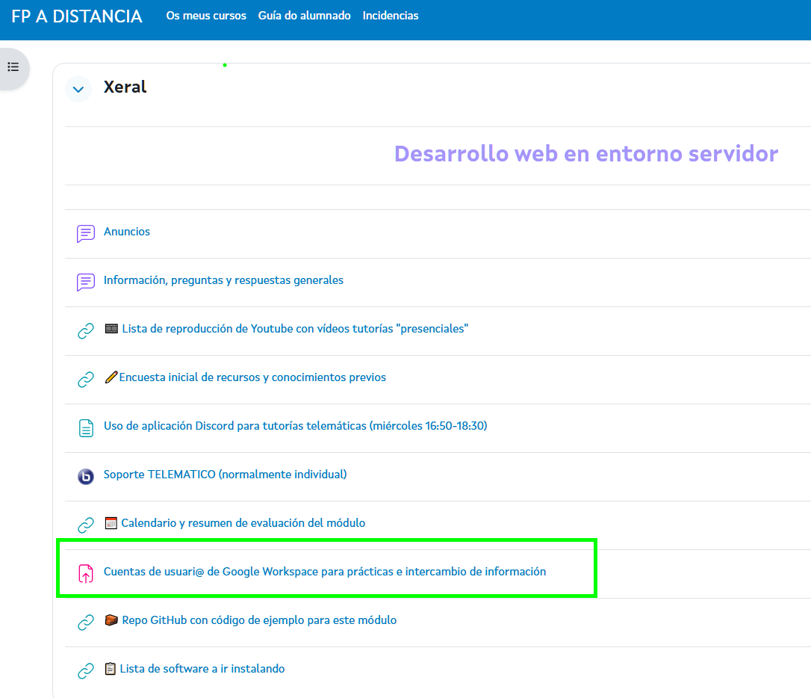

2) Para esta tarea y trabajos posteriores será necesario crear 2 cuentas de GitHub, cada una de ellas asociada a cada una de las cuentas @iesrodeira.gal indicadas en el punto 1).

3) Los trabajos se entragarán usando tu cuenta de GitHub asociada a la cuenta 1, de las cuentas indicadas en 1), que tiene el formato, por ejemplo para Juan López García:

juanlopgar@iesrodeira.gal

La segunda cuenta tiene el formato igual que el anterior pero con un "2":

juanlopgar2@iesrodeira.gal

Crea en el GitHub asociado a tu cuenta 1 ( juanlopgar@iesrodeira.gal ) un repositorio "Trabajos-DWCS", añádeme como colaborador y PEGA AQUÍ TU URL DE GitHub con tu proyecto (por si no me lo compartes bien):


Caso práctico

El presidente de la Comunidad de vecinos donde vive Carlos, le comenta la posibilidad de poder acceder al nombre y teléfono de los vecinos de una forma cómoda y sencilla, Carlos piensa que con lo que ya sabe de formularios podría echarle una mano y se pone a pensar en una posible implementación.

Debes programar una aplicación para mantener una pequeña agenda en una única página web programada en PHP.

La agenda almacenará únicamente dos datos de cada persona: su nombre y un número de teléfono. Además, no podrá haber nombres repetidos en la agenda.

En la parte superior de la página web se mostrará el contenido de la agenda. En la parte inferior debe figurar un sencillo formulario con dos cuadros de texto, uno para el nombre y otro para el número de teléfono.

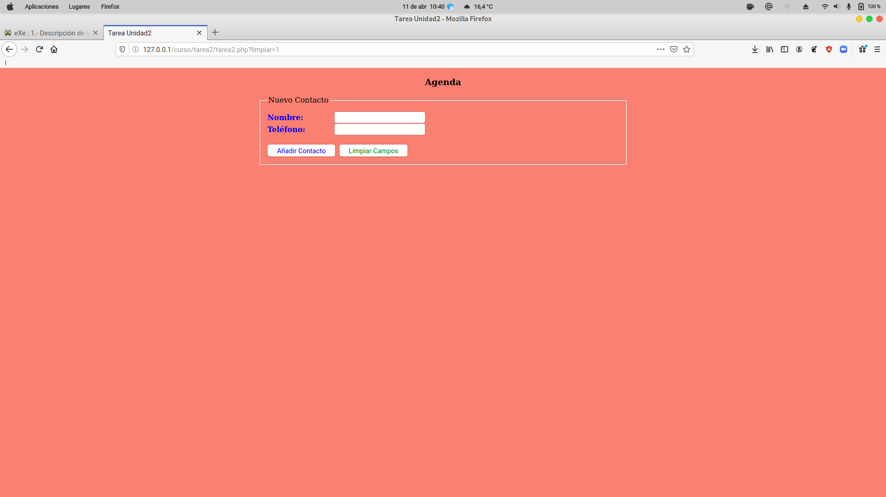

- R1) Si el nombre que se introdujo no existe en la agenda, y el número de teléfono no está vacío, se añadirá a la agenda.
- R2) Si el nombre que se introdujo ya existe en la agenda y se indica un número de teléfono, se sustituirá el número de teléfono anterior.
- R3) Si el nombre que se introdujo ya existe en la agenda y no se indica número de teléfono, se eliminará de la agenda la entrada correspondiente a ese nombre.
- R4) En el momento que la agenda tenga un nombre nos aparecerá un nuevo formulario que nos permitirá vaciar todos los contactos. Para ello mandaremos en la url una variable a la misma página de la agenda (fíjate en la url de la primera imagen). Al procesar la página comprobaremos si nos ha llegado o no esta variable (acuérdate de $_GET).

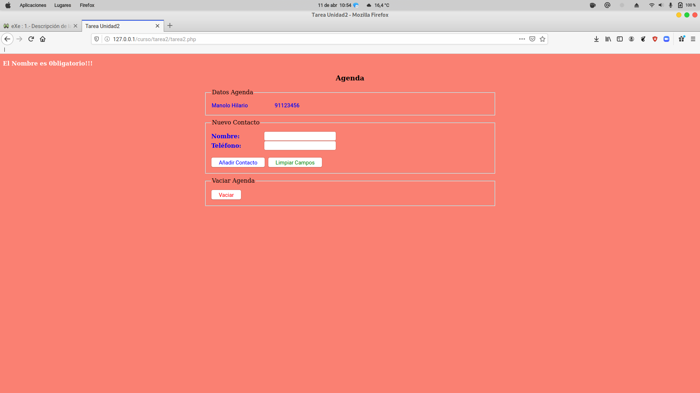

Pista: puesto que de la lectura del enunciado de este problema se deduce que hay que guardar el estado de la aplicación entre invocaciones a la aplicación y que todavía no hemos trabajado cómo guardar el estado usando $_SESSION, usaremos la técnica "arcana" de guardar el estado en la propia página web como campos de datos hidden. Queda prohibido usar $_SESSION hasta temas posteriores.
Criterios de puntuación:

Criterio | Puntos
1. Generar la estructura de la página PHP correctamente. | 1,00
2. Mostrar los contactos existentes en la agenda de manera adecuada. | 1,00
3. Generar el formulario de introducción de nuevo contacto. | 0,50
4. Introducir los datos de la agenda como campos ocultos en el formulario. | 1,00
5. Comprobar los datos enviados por el formulario, mostrando una advertencia cuando no se manda el nombre. | 0,50
6. Introducir en la agenda los datos de un nuevo contacto. | 1,00
7. Modificar el teléfono de un contacto ya existente. | 0,50
8. Eliminar de la agenda un contacto. | 0,50
9. Muestra correctamente el enlace a vaciar agenda en el momento que la agenda tiene datos | 1,00
10. Eliminar todos los contactos de la agenda utilizando correctamente los enlaces para mandar datos por GET. | 1,00
11. Utilizar un array asociativo. | 1,00
12. Introducir comentarios en el código y cuidar el diseño de la página. | 1,00

